Matematika 8. třída na 19. – 20. 10.
1) Výsledky příkladů z minulého týdne – zkontrolujte si:
Cv 1 – z, z něhož 30% je 36 m³ je 120 m³
Cv 2 - 88% z 2 100 Kč je 1 848 Kč
Cv 3 – z, z něhož 70% je 420Kč je 600 Kč
PS 224/1 – z, z něhož 8% je 116 je 1 450
PS 224/2 – 1,5% z 4,35 t (4 350 kg) je 65,25 kg
PS 224/4 – kolik % je 6 356 km z 6 378 km, je to 99,66%, což se musí odečíst od 100% (0,34%)
PS 225/6 – z, z něhož 72% je 3 510 ha je 4 875 ha
PS 225/8 – 115% z 12 390 Kč je 14 248,50 Kč
PS 226/10 – z, z něhož 90% je 135 je 150
PS 226/11- 59% ze 750 kg je 442,5 kg
PS 226/12 – kolik % je 2 z 8, je to 25%
2) Pokračujte v procvičování procent a vypracujte do pracovního sešitu:
224/3 225/7 226/9 227/13 232/12,13
3) Opište si do školního sešitu zápis a z dvou modrých řešených příkladů opisujete ten způsob, kterým to počítáte vy (přes 1% nebo trojčlenka):
JEDNODUCHÉ ÚROKOVÁNÍ 19. 10.
Úrok je částka, kterou peněžní ústavy vyplácejí z uložených peněz (nebo zaplatíme navíc, pokud si peníze půjčíme)
Jistina – vklad
Úroková míra (úroková sazba) – je úrok vyjádřený procenty
Daň z úroku – částka (většinou 15%), kterou banka strhne (tomu, kdo si peníze půjčil) z úroku a odvede státu

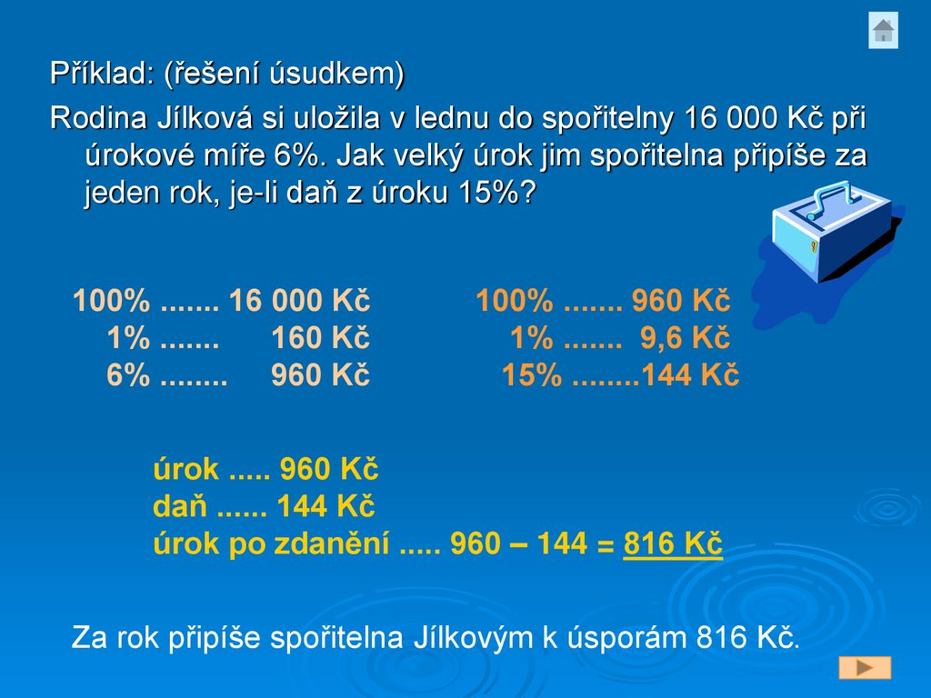

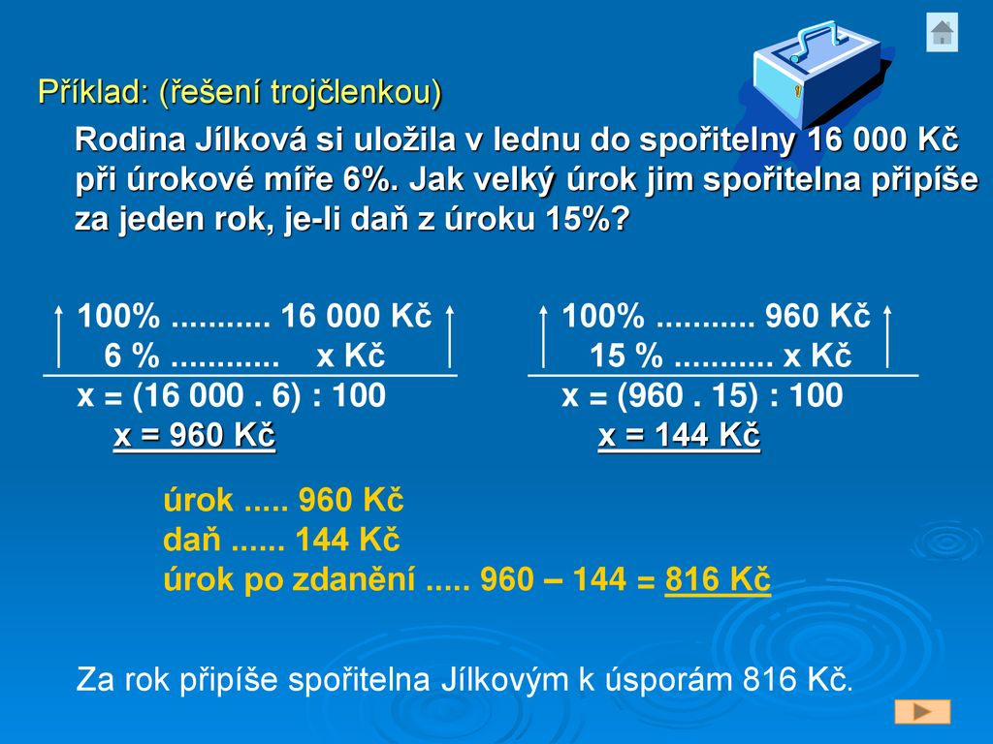

Na pondělní online hodině si to vše probereme, je to od 9.50 – 10.35, úterý máte na plnění úkolů a ve středu bychom si od 10.45 – 11.30 vysvětlili nové učivo.

Iveta Kubová

